Математика . 4В Бөлім:"Жиын және логика элементтері"  Бөлімше:" Жиындар және олармен орындалатын амалдар"  Ортақ тақырып:"Тағам және сусын» |  | 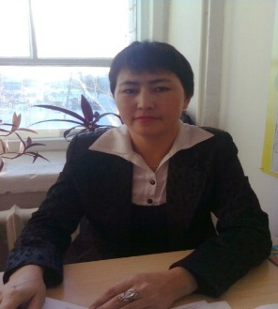  Мектеп: ЖОББ Қ.Сәтбаев атындағы  Қатысқан оқушылар саны:15  Қатыспаған оқушылар саны:0
Күні: |  | Мұғалім:Нетказиева Галия Хамитовна
Сынып: 1 «Ә»
Сабақтың тақырыбы |  | Жиын дегеніміз не?
Осы сабақта қол жеткізілетін оқу мақсаттары (оқу бағдарламасына сілтеме) |  | 1.4.1.2 жиындарды элементерінің белгілері (нысандардың түсі, пішіні, өлшемі, материалы, әрекеті) бойынша құру және жіктеу
Сабақтың мақсаты |  | - Жиын ұғымымен және элементтерімен танысып,түсін, пішінін ажыратады;  - Әртүрлі заттарды жиынға біріктіру ұғымын үйренеді,өлшемін анықтайды;  - Жиындарды элементерінің белгілері( нысандардың материалы, әрекеті) бойынша құрады және жіктейді өмірмен байланыстырады;
Бағалау критерийі |  | -Заттардың ортақ белгілерін анықтайды;  -Ортақ белгілері бойынша құрады немесе жиын құрады;
Тілдік мақсаттар |  | Тілдік мақсат: «Жиын», «элемент» және «тең жиындар» сөздерін сабақ барысында пайдаланады.  Талқылауға арналған сұрақтар: -Жиын ұғымын қалай түсінесің?  -Күнделікті өмірде қандай заттардан жиынды құрастыра аласың?
Құндылықтарды дарыту |  | Ынтымақтастық .Құрмет. Ұжымдық ширату жаттығуы, оқу мақсатын анықтауда оқушыларды ынтымақтастық атмосферасын құруға, бірлесе жұмыс жасауға,біріге отырып шешім қабылдауға, бір-бірін құрметтеуге, қамқор болуға баулимын. Еңбек және шығармашылық.Жиын ортақ белгілері бойынша біріккен заттар жиынтығын құрастыруға, берілген суреттердің түсі,пішіні, өлшемі ,әрекеті бойынша құруды, жіктеуді үйретемін. Өмір бойы білім алу.Топпен жұмыс кезінде және дәптермен жұмыстанғанда оқушылардың шығармашылық, өзін -өзі жетілдіру дағдыларын қалыптастырамын.
Пәнаралық байланыс |  | Дүниетану: Оқушылар бунақденелілерден жиын құрастырады;  Сауат ашу: Сурет бойынша заттардың атын атайды;.  Музыка.:Сергіту сәтінде қимыл жаттығулары орындалса, топтық жұмыс барсында жай дауыста музыка қосулы болады.;
Алдыңғы білім |  | Логикалық және шығармашылық есептер туралы ақпарат алды. Есептеу дағдыларын үйренді;
АКТ |  | Слайд, аудиоматериалдар, сергіту . «Түрлі суреттер »  Сергіту кезінде ырғақты қимылды музыка әуенін интербелсенді тақтаға қарап билейді
Сабақтың барысы
Сабақтың жоспарланған кезеңдері | Сабақтағы жоспарланған жаттығу түрлері |  |  |  | Ресурстар
Сабақтың басы  3 минут | (Ұ) Ширату «Еркелету» жылулық шеңбері әдісімен жағымды психологиялық ахуал орнату Сыныпты үш топқа бөлу. Оқушыларды ұлдар және қыздар болып екі топқа бөлінуін сұраймын.Ұлдар мен қыздар тобы.Олардан 1-ші топтағы оқушылардың кімдер екенін /ұлдар/, математикада оны «ұлдар жиыны» деп атауға болатынын айтамын ,екінші топтағы қыздар санын сұрау, оларды қалай атайтынын сұрау /қыздар/ бұны «қыздар жиыны» деп атауға болады.Содан соң оқушыларға шашының ұзындығы, бойының ұзындығы бойынша жиынға бірігуді ұсынамын.Үш топқа бөлінді. «Мадақтау» әдісімен бағалау. «Жарайсыңдар!», «Өте жақсы!, «Керемет».  ОМ таныстыру.  Біз бүгінгі сабақта «жиын» ұғымымен танысамыз; әртүрлі заттарды жиынға біріктіріп үйренеміз;жиын элементтерін білетін боламыз. |  |  |  | 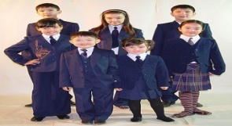
Сабақтың ортасы  15 мин  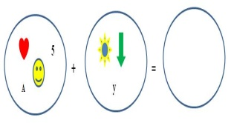  Сабақтың соңы  5 мин  2минут  3минут  7минут  5минут | Белсенді оқыту  І тапсырма:( Т.) Әр топқа «Ойлан, жұптас, бөліс» әдісімен жиын құрауға беремін. Оларға ортақ белгісі бар элементтерді жинауды ұсынамын. 1т.Кітаптар, қаламдар, дәптерлер;  2т.Машиналар, қуыршақтар, доптар;  3т. Көйлектер, бәтеңкелер,баскиімдер; Олардан "жиын және элемент"сөздерін айтуды ұсынамын.  Мақсаты:Жиын ұғымымен таныстырып, оның элементтерін анықтап үйрету;  Дескрипторлар:  - Кітаптар, қаламдар,дәптерлер,машина, қуыршақ,доптар,көйлек,бәтеңке,баскиімдерден жиын құрайды;  - Жиын ұғымын танысады;  - Жиын элементтерін анықтай алады.  Жиын - ортақ белгісі бар заттар жиынтығы. Мысалы: алма, алмұрт, апельсин - жемістер жиыны. Мысалы: қошақан лақ, ботақан, құлыншақ - төлдер жиыны. Жиынды құрайтын заттар элементтер деп аталады.    ҚБ. «Кәмпиттер» әдісі арқылы дұрыс жауап берген оқушыны бағалау  Оқулықпен жұмыс. 1топ: Жиындарды ата. Жауабы: шай ыдысы, гүлдер, құстар, жылқылар. (ҚБ.) «Сиқырлы қарындаштар» әдісі  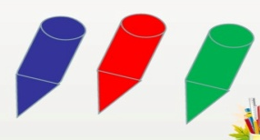  ІІ топ:Табиғатта. Жиындардың элементтерін атау.  Мақсаты:әртүрлі заттарды жиынға біріктіру және жиын элементтерін анықтау дағдысын қалыптастыру;  Дескрипторлары:  - ағаштар жиынының элементтерін атайды;  - бунақ денелер жиынының элементтерін атайды;  - гүлдер жиынының элементтерін атайды.  Жауабы: ағаштар жиыны: шырша, қарағай, емен, қайың. Гүлдер жиыны: көк гүл, ақ гүл, жасыл гүл, қызыл гүл. Бунақденелілер жиыны: көбелек, қоңыз, инелік.  (ҚБ) «Сәнді жұлдыздар»  ІІІ тапсырма: «Элементтер». Мына элементтер қай жиынға жатады?  Мақсаты:Жиын элементтерін бөле білуге жаттықтыру;  Дескриптор:  - Элементтері бойынша жиынның атауын атайды;  - Аталған жиынға қосымша элементтер атайды.  Жауабы: қарлығаш - құстар жиыны; қайың - ағаштар жиыны; көбелек - бунақденелілер жиыны; сары өрік - жемістер жиыны;  (ҚБ ) .«Қызықты пирамидалар»  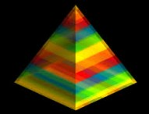  Сергіту жаттығуы  IV тапсырма: (Ж) Льюис Кэрролл диаграммасы.«Шығарып көр».  Мақсаты: Әр жиындағы артық элементті табу және Л.Кэрролл диаграммасына салу.  Дескриптор:-Жиындағы артық элементті табады; Жауабы: балық, пияз, үшбұрыш;  - Элементтері бойынша жиынды атап, Л.Кэрролл диаграммасына салады;  ҚБ: «Түрлі - түсті білезіктер»  Дәптермен жұмыс.  Жиындарды тап және қарындашпен белгіле.Сенде қанша жиын пайда болды? Жалаушалар жиыны; қарындаштар жиыны; доптар жиыны; еңбек құралдары жиыны.  Жұмыс дәптеріндегі "Жетістік баспалдағы" бойынша өзін-өзі бағалатамын.  Саралау әдісі Жеке жұмыс: Д.ж. «Жиындарды толықтыр».  Мақсаты: бейнеленген заттар бойынша жиындарды толықтыру  Дескрипторы: - Әр жолдағы заттардың атын атайды;  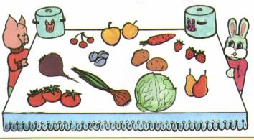  - Оларды қандай жиын атауынан екенін айтады;  - Әр жиынды толықтырады.  Жауабы: бірінші жол: көкөністер; екінші жол: киімдер;  екінші жол: киімдер; үшінші жол: ойыншықтар.  А - әр жолдағы заттардың атын атайды;  В-оларды қандай элементтерден тұратынын көрсетеді; С-заттардың атын атап, әр жиынды тлоықтырады;  (ҚБ) «Алма ағашы» әдісі  Оқушыларға сабақ соңында үш түсті “алма” беріледі.   – толық түсіндім  – әлі де көмек керек  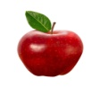түсінбедім  Сабақты бекіту.  Қалыптастырушы бағалау:  Ойлау дағдыларының Қолдану  деңгейі:  Бағалау критерийі: Білім алушы- -Заттардың ортақ белгілерін анықтайды;  -Ортақ белгілері бойынша құрады немесе жиын құрады;  Тапсырма  Торайға борщ жасауға, ал көжекке шырын дайындауға қажетті заттарды анықтап, тиісті ыдыспен байланыстырып сызыңыз. Әр жиынның ортақ атауын айтыңыз. Дескриптор:Білім алушы - -жемістер жиынын құрастырады және атайды;  -көкөністер жиынын құрайды және атайды;  Қ.Б. «Екі жұлдыз,бір тілек» топтық бағалау  «Білім қоржыны» кері байланыс  Өте жақсы түсінсе қызыл қоржынға смайлик жапсырады.  Мен сабақты жақсы түсінсе көк қоржынға жапсырады.  Тақырып бойынша әлі де ізденуім керек десе сары қоржынға жапсырады.  Өзіндік бағалау. «Жетістік шыңы» арқылы бағалау |  |  |  | презентация  А4 формат  Маркерлер  Ломинатталған қағаздар  Затттық суреттер жиынтығы;  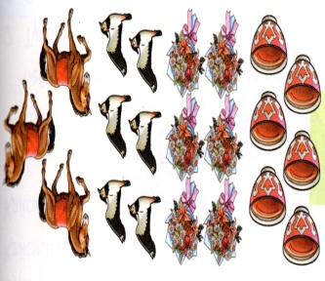  Оқулық 108-109 бет  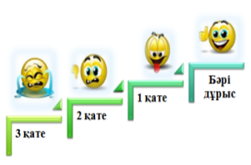  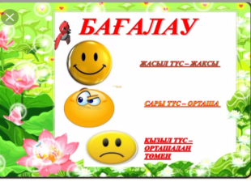  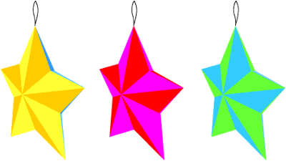    Жұмыс дәптері 105бет  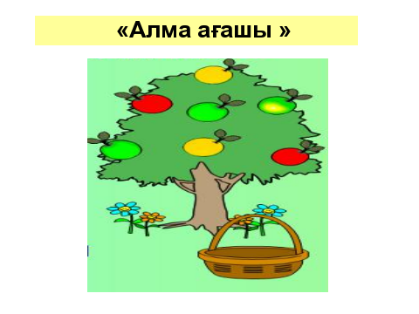
  Инелік | Алма | Алма емес | Банан | Банан емес
  Инелік емес
  үшбұрыш | Үшбұрыш емес | Шаршы | Шаршы емес
Саралау – Сіз қандай тәсілмен көбірек қолдау көрсетпексіз? Сіз басқаларға қарағанда қабілетті оқушыларға қандай тапсырмалар бересіз? |  |  | Бағалау – Сіз оқушылардың  материалды игеру деңгейін  қалай тексеруді жоспарлап  отырсыз? | Денсаулық және қауіпсіздік  Техникасын сақтау
Әр оқушының қажеттілігін қанағаттандыру мақсатында әр түрлі бағыттағы саралау тапсырмаларын қолдануды жоспарладым.  - Логикалық тапсырмалар  - Білім деңгейі әртүрлі балаларға арналған тапсырмалар беремін. |  |  | -«Еркелету» әдісі  -Белсенді оқыту «Ойлан, жұптас, бөліс» әдісі  ҚБ «Мадақтау»  ҚБ «Кәмпиттер әдісі »  ҚБ «Сиқырлы қарындаштар»  ҚБ «Сәнді жұлдыздар»  ҚБ"Қызықты пирамидалар "әдісі  ҚБ «Түрлі-түсті білезіктер» ҚБ "Алма ағашы" әдісі «Екі жұлдыз, бір тілек» "Жетістік шыңы"өзіндік бағалау  "Білім қоржыны" кері байланыс | Интербелсенді тақтаны 15 минуттан артық қолданбауды көздедім.  Топтық кезінде оқу құралдарын ,қайшы қолдануда абай болуды ескертемін.

